Zerówka 5-6 latki

20.04.2020- 24.04.2020 „Dbamy o przyrodę”

- Odsłuchaj podaną piosenkę i odpowiedz na następujące pytania:
https://www.youtube.com/watch?v=_-jqil2RPzI
Co znaczy, że mieszkamy na wielkiej kuli?
Czym jest Ziemia?
Dlaczego musimy o nią dbać?
Czy wszyscy dorośli są przyjaciółmi Ziemi?

- Słuchanie wiersza „Dbamy o przyrodę” . Naucz się na pamięć pierwszej zwrotki wiersza :)

Kochamy naszą planetę,
przecież na niej mieszkamy,
chcemy, by była piękna,
dlatego o nią dbamy.

Nie zaśmiecamy lasów,
w nich żyją zwierzęta,
to nasi przyjaciele,
każdy z nas o tym pamięta

Chcemy mieć czystą wodę
w jeziorach i oceanach,\
chcemy by słońce świeciło\
na czystym niebie dla nas :)

- Karty pracy Cz.4 str. 10,11,12,13,14,15,16,17,18,19
- Praca plastyczna „Segregujemy śmieci” :
Wyprawka, karta 21, nożyczki, kredki

- Zapoznanie z wielką i małą literą H,h:
- 6 latki – zielona książka „Litery i liczby” cz. 2 str. 70-71, 72-73
- 5 latki – różowa książka „Przygotowanie do pisania, czytania, liczenia”
str. 72-73.
Proszę , abyście zwróciły uwagę jakiego koloru jest ramka w której znajduje się poznana przez Was litera. Pamiętajcie ,że samogłoski zaznaczamy kolorem czerwonym, spółgłoski zaś kolorem niebieskim. Tak więc litera H jest.........
- W zeszycie napisz liter H :
- 6 latki – 30 liter małych i 30 liter wielkich
- 5 latki – 15 liter małych i 15 wielkich

7. Karta pracy dla chętnych. :)
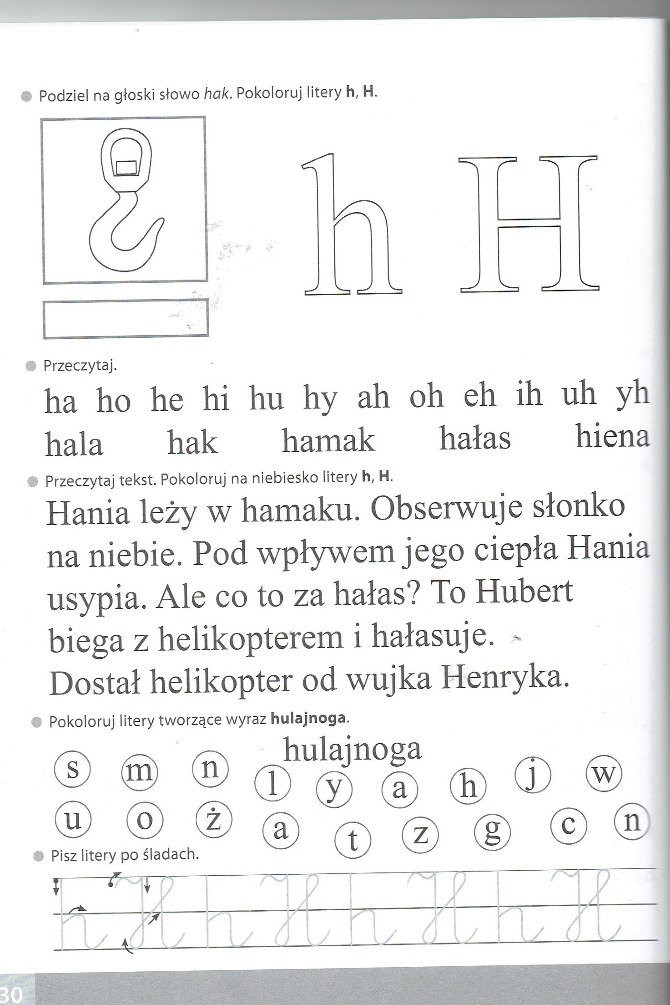
POZDRAWIAM WAS MOJE KOCHANE NIEDŹWIADKI! :)

